МИНИСТЕРСТВО НАУКИ И ВЫСШЕГО ОБРАЗОВАНИЯ РОССИЙСКОЙ ФЕДЕРАЦИИ

федеральное государственное автономное образовательное учреждение высшего образования
«САНКТ-ПЕТЕРБУРГСКИЙ ГОСУДАРСТВЕННЫЙ УНИВЕРСИТЕТ АЭРОКОСМИЧЕСКОГО ПРИБОРОСТРОЕНИЯ»
(ГУАП)
КАФЕДРА ВЫЧИСЛИТЕЛЬНЫХ СИСТЕМ И СЕТЕЙ

Преподаватель
канд. техн. наук, доцент Л.Н. Бариков

Отчёт
по лабораторной работе №13
по дисциплине ОСНОВЫ ПРОГРАММИРОВАНИЯ
на тему: «Строки и текстовые файлы»

Работу выполнил
студент гр. 4341 Е.П. Березин

Санкт-Петербург
2024

Лабораторная работа №13

Строки и текстовые файлы

Цель лабораторной работы: изучение структурной организации, способов доступа к элементам и других особенностей текстовых файлов; изучение стандартных средств языка C/C++ для работы с символами, строками и текстовыми файлами; совершенствование навыков процедурного программирования на языке C/C++ при решении задач редактирования текстовых файлов.
Задание на программирование: используя технологию процедурного программирования разработать программу обработки текстовых файлов с числом строк не менее пяти, каждая из которых содержит не более 80 символов, в соответствии с индивидуальным заданием.
Порядок выполнения работы:
1. Получить у преподавателя индивидуальное задание на обработку строк текстового файла.
2. Провести структуризацию задачи. С этой целью выделить подзадачи, которые будут реализованы в виде отдельных функций (соnaздание исходного файла, вывод содержимого файла, обработка (редактирование) содержимого файла в соответствии с заданием и т.д.). При этом запрещается совмещать в одной функции решение нескольких подзадач.
3. Составить описание процесса решения задачи.
4. Составить программу на языке C/C++. При этом должны максимально использоваться стандартные функции обработки строк и символов.
5. Проверить и продемонстрировать преподавателю работу программы на полном наборе тестов. Обеспечить одновременный показ на экране содержимого исходного и отредактированного файлов.
6. Выходные данные должны выводиться на экран с пояснениями. Операторы вывода результатов работы должны находиться либо в функции main(), либо в специальной функции вывода (например, исходного и преобразованного файлов), вызов которой осуществляется из функции main().
7. Оформить отчет о лабораторной работе в составе: порядок выполнения работы, постановка задачи, математическая модель, текст программы, контрольные примеры (скриншоты).
8. Текст программы в отчете не должен представлять из себя скриншот и должен выводиться на светлом фоне.
9. Скриншоты тестов должны легко читаться. Все их неинформативные части должны быть удалены.

Вариант 9
Дан текст, составленный из строк. Под словом текста понимается последовательность цифр. Между соседними словами - не менее одного пробела. Перед первым и за последним словом каждой строки произвольное число пробелов.
Поменять местами в каждой строке первое и последнее слово.

Выполнение
Математическая модель
1. Входные данные: алгоритм считывает решение пользователя о открытии уже существующего файла или создании нового. При выборе первого варианта программа считывает строки из файла file.txt, каждая строка которого содержит слова, разделенных произвольным количеством пробелом и имеющих пробелы в начале и конце строки. Под словом подразумевается непрерывная последовательность цифр. При выборе второго варианта алгоритм создает файл, название которого задает пользователь, и заполняет его строками, вводимыми пользователем с клавиатуры.
2. Обработка текста:
- Удаление лишних пробелов: в каждой строке убираются лишние пробелы таким образом, что перед первым и после последнего слова не остается пробелов, а между словами остается только один пробел.
- Считывание строки: после удаления лишних пробелов программа считывает первую строку из файла и удаляет ее из исходного.
- Форматирование считанной строки: в считанной строке программа находит первый и последний пробелы в строке для нахождения первого и последнего слов в строке. Если пробелов не обнаружено, то это означает, что в строке только одно слово. Тогда перестановка не требуется. Если же слов в строке два и более, то алгоритм осуществляет их перестановку. После выполнения данной процедуры алгоритм записывает обработанную строку в буферную переменную.
3. Выходные данные: обработанные строки записываются в исходный файл, полностью заменяя исходные данные.

Схема алгоритма для обработки файла – перемещение первого и последнего слов в каждой строке на позиции друг друга (функция replacer)
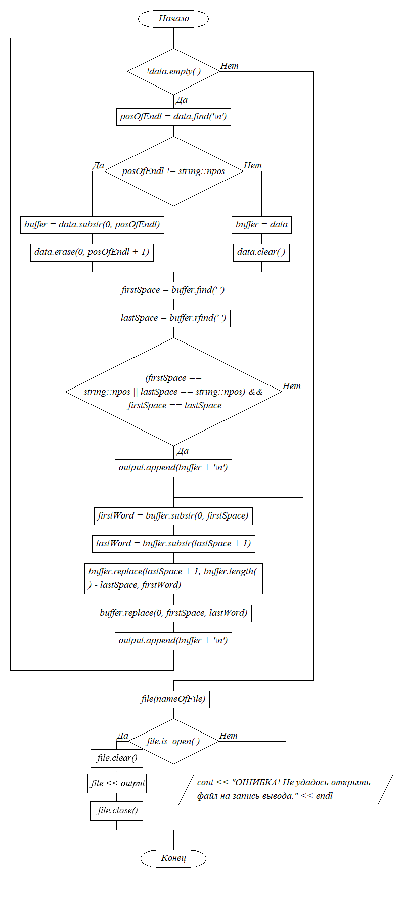

Текст программы
#include <iostream>
#include <fstream>
#include <string>
#include <locale.h>

using namespace std;
const int MAX_SIZE = 81;

void dataToAppend(string& nameOfFile, string& dataToFile);
void readFile(string& nameOfFile, string& data);
void replacer(string& nameOfFile, string& data);

int main() {
setlocale(LC_ALL, "ru");
string fileName, dataToFile;
int var;
cout << "Выберите действие:\n";
cout << " 1 - Открыть текстовый файл для задания\n";
cout << " 2 - Ввести данные с клавиатуры\n";
cout << "Ваш вариант: ";
cin >> var;
if(var == 1){
cout << " Введите полное имя файла: ";
cin >> fileName;
cout << "\n Вывод исходного файла:\n";
readFile(fileName, dataToFile);
replacer(fileName, dataToFile);
cout << "\n Вывод данных после перестановки:\n";
readFile(fileName, dataToFile);

}else if(var == 2){
cout << " Введите имя файла БЕЗ расширения: ";
cin >> fileName;
if (fileName.empty()) fileName = "dump";
fileName += ".txt";
ofstream file(fileName);
if (file.is_open()) {
cout << "\n Файл с именем " << fileName << " создан успешно\n";
file.close();
}
else {
cout << "ОШИБКА! Не удадось созадть файл." << endl;
return -1;
}
cin.ignore();
dataToAppend(fileName, dataToFile);
cout << "\n Вывод исходного файла:\n";
readFile(fileName, dataToFile);
replacer(fileName, dataToFile);
cout << "\n Данные после перестановки:\n";
readFile(fileName, dataToFile);

} else{
cout << "Введено некорректное значение!\n";
cout << "Введите 1 для перезапуска программы: ";
cin >> var;
if (var == 1) main();
return 1;
}
return 0;
}

void dataToAppend(string& nameOfFile, string& dataToFile) {
string appendLine;
cout << "Введите строки текста. Для завершения ввода введите пустую строку:\n";
while (true) {
getline(cin, appendLine);
if (appendLine.empty()) {
break;
}
if (appendLine.size() >= MAX_SIZE) {
cout << "Данная строка содержит более 80 символов. Она не будет записана!\n";
continue;
}
dataToFile += appendLine + '\n';
}
ofstream file(nameOfFile, ios::app);
if (file.is_open()) {
file << dataToFile;
}
else {
cout << "ОШИБКА! Не удадось открыть файл на запись." << endl;
return;
}
cout << "Данные переданы в файл\n";
file.close();
}

void readFile(string& nameOfFile, string& data) {
ifstream file(nameOfFile);
if (file.is_open()) {
string bufdata;
data.clear();
while (getline(file, bufdata)) {
data += bufdata + "\n";
}
cout << data << endl;
file.close();
}
else {
cout << "ОШИБКА! Не удадось открыть файл на чтение." << endl;
return;
}
}

void replacer(string& nameOfFile, string& data) {
size_t firstSpace, lastSpace;
string firstWord, lastWord, output;
while (!data.empty()) {
string buffer;
size_t posOfEndl = data.find('\n');
if (posOfEndl != string::npos) {
buffer = data.substr(0, posOfEndl);
data.erase(0, posOfEndl + 1);
}
else {
buffer = data;
data.clear();
}
firstSpace = buffer.find(' ');
lastSpace = buffer.rfind(' ');
if ((firstSpace == string::npos || lastSpace == string::npos) && firstSpace == lastSpace) {
output.append(buffer + '\n');
continue;
}
firstWord = buffer.substr(0, firstSpace);
lastWord = buffer.substr(lastSpace + 1);
buffer.replace(lastSpace + 1, buffer.length() - lastSpace, firstWord);
buffer.replace(0, firstSpace, lastWord);
output.append(buffer + '\n');
}
ofstream file(nameOfFile);
if (file.is_open()) {
file.clear();
file << output;
file.close();
}
else {
cout << "ОШИБКА! Не удадось открыть файл на запись вывода." << endl;
return;
}
}

Скриншоты результатов выполнения программы
